การรายงานผลการดำเนินการมาตรการยกระดับคุณธรรมและความโปร่งใสภายในหน่วยงาน
ของสถานีตำรวจภูธรรัตภูมิ
ประจำปีงบประมาณ พ.ศ. 2568

ตามที่ สำนักงานคณะกรรมการป้องกันและปราบปรามการทุจริตแห่งชาติ ได้ร่วมกับสำนักงาน ตำรวจแห่งชาติ ในการขยายการประเมินคุณธรรมและความโปร่งใสในการดำเนินงานขอ งหน่วยงานภาครัฐ (Integrity and Transparency Assessment: ITA) ลงสู่ “สถานีตำรวจทั่วประเทศ” ในปีงบประมาณ พ.ศ. 2568 ในฐานะหน่วยงานในสังกัดตำรวจภูธรจังหวัดสงขลา สำนักงานตำรวจแห่งชาติ ซึ่งมีภารกิจในการบริการประชาชนในเขตพื้นที่ เพื่อสะท้อนให้เห็นถึงบทบาทและความสำคัญของการบริหารราชการของสถานีตำรวจ และเกิดกลไกการมีส่วนร่วมและการป้องกันการทุจริตในการบริหารราชการ จึงมีความจำเป็นอย่างยิ่งที่จะต้องมีการพัฒนาระบบการบริหารราชการ การให้บริการ ให้มีคุณธรรมและความโปร่งใส
สถานีตำรวจภูธรรัตภูมิ ได้ดำเนินการเตรียมความพร้อมรับการประเมินคุณธรรมและความโปร่งใสในการดำเนินงานของหน่วยงานภาครัฐ (Integrity and Transparency Assessment: ITA) ของสถานีตำรวจนครบาลและสถานีตำรวจภูธร ประจำปีงบประมาณ พ.ศ. 2568 รายละเอียดดังนี้
- หัวหน้าสถานีตำรวจชี้แจงและให้ข้อมูลเกี่ยวกับการประเมินคุณธรรมและความโปร่งใส ในการดำเนินงานของหน่วยงานภาครัฐ (Integrity and Transparency Assessment: ITA) ของสถานีตำรวจนครบาล/สถานีตำรวจภูธร ประจำปีงบประมาณ พ.ศ. 2568 แก่เจ้าหน้าที่ตำรวจ ในหน่วยงาน
สถานีตำรวจภูธรรัตภูมิ ได้ประชุมขับเคลื่อนการประเมินคุณธรรมและความโปร่งใสในการดำเนินงานของภาครัฐ (Integrity and Transparency Assessment: ITA) ของสถานีตำรวจภูธรรัตภูมิ ประจำปี 2568 โดยมี พ.ต.อ.สุรเชษฐ์ สุวรรณนพมาศ ผกก.สภ.รัตภูมิ เป็นประธานการประชุม ซึ่งการประชุม ดังกล่าวมีวัตถุประสงค์เพื่อ แจ้งคำสั่งแต่งตั้งคณะกรรมการการขับเคลื่อนการประเมินคุณธรรมและความโปร่งใสในการดำเนินงาน ประจำปี 2568 และคำสั่ง มอบหมายผู้รับผิดชอบการประเมินคุณธรรมและความโปร่งใสในการดำเนินงาน ประจำปี 2568 ของสถานีตำรวจภูธรรัตภูมิ และแจ้งทราบถึงกรอบการประเมินคุณธรรมและ
ความโปร่งใสในการดำเนินงานของหน่วยงานภาครัฐ (Integrity and Transparency Assessment: ITA) ประกอบด้วย 3 ประเด็นหลักสำคัญ ดังนี้
1.แบบวัดการรับรู้ผู้มีส่วนได้เสียภายใน (Internal Integrity and Transparency Assessment: IIT)
- ให้สถานีตำรวจศึกษาการเข้าใช้ระบบ ITAP พร้อมจัดทำข้อมูลสาธารณะตามแบบฟอร์ม ที่กำหนดลงในระบบดังกล่าว

2.แบบวัดการรับรู้ผู้มีส่วนได้เสียภายใน (External Integrity and Transparency Assessment: EIT)
- ให้สถานีตำรวจทำความเข้าใจในข้อคำถามและสร้างความตระหนักรู้เกี่ยวกับประเด็นข้อคำถามให้ผู้มีส่วนได้ส่วนเสียภายในทราบ ก่อนทำการประเมินแบบวัดการรับรู้
3.การเปิดเผยข้อมูลสู่สาธารณะ (OIT)
- สถานีตำรวจภูธรรัตภูมิ มีการประชุมเพื่อซักซ้อม และวางแผน เพื่อดำเนินการเกี่ยวกับมาตรการ/กิจกรรม การประเมินคุณธรรมและความโปร่งใส ในการดำเนินงานของหน่วยงานภาครัฐ (Integrity and Transparency Assessment: ITA) ของสถานีตำรวจภูธรรัตภูมิ ประจำปีงบประมาณ พ.ศ.2568 เพื่อให้ตำรวจในสังกัดรับทราบ และร่วม ปฏิบัติตามมาตรการ/กิจกรรม พร้อมทั้งเตรียมความพร้อมในการรับการตรวจสอบ จากเจ้าหน้าที่สำนักงาน ป.ป.ช. ในระหว่างการดำเนินการตามมาตรการ/กิจกรรม ได้มีการติดตาม และรายงานผล รวมทั้งการเผยแพร่ข้อมูล OPEN DATA บนเว็บไซต์ ของสถานีตำรวจภูธรรัตภูมิ และมีการประชุมเพื่อวางแผน ในการทำงาน มีการกำกับติดตามโดยผู้กำกับการสถานีตำรวจภูธรรัตภูมิ ด้วยทุกครั้ง
- ภาพกิจกรรมการศึกษาและวิเคราะห์กรอบการประเมินประเด็นที่ต้องดำเนินการและประเด็น ที่ต้องปรับปรุงและพัฒนา ในปีงบประมาณ พ.ศ. 2568 และกำหนดผู้รับผิดชอบ

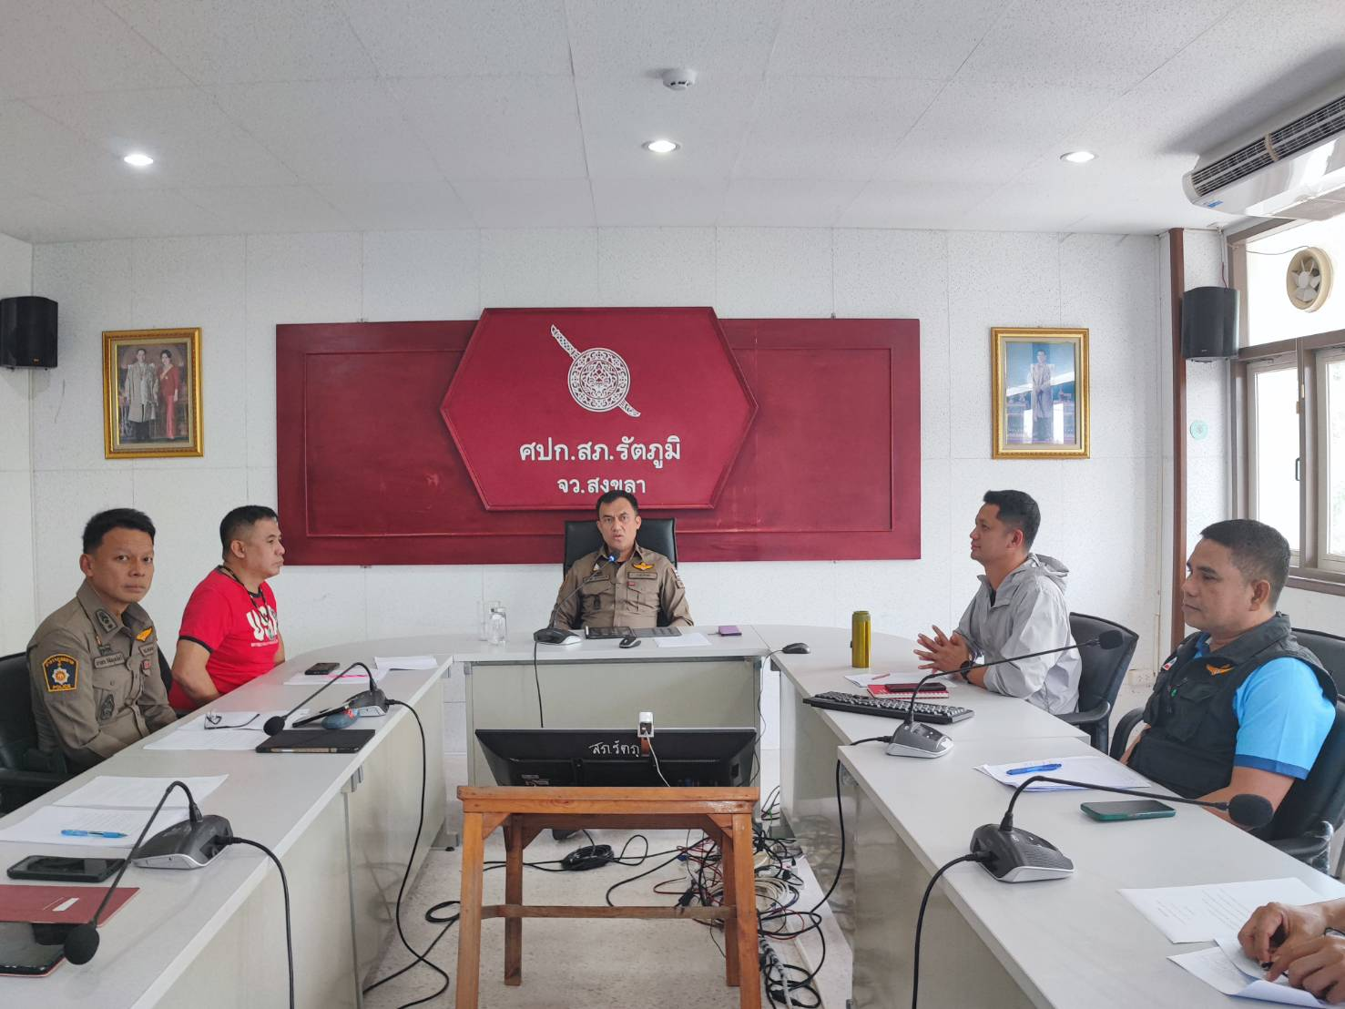

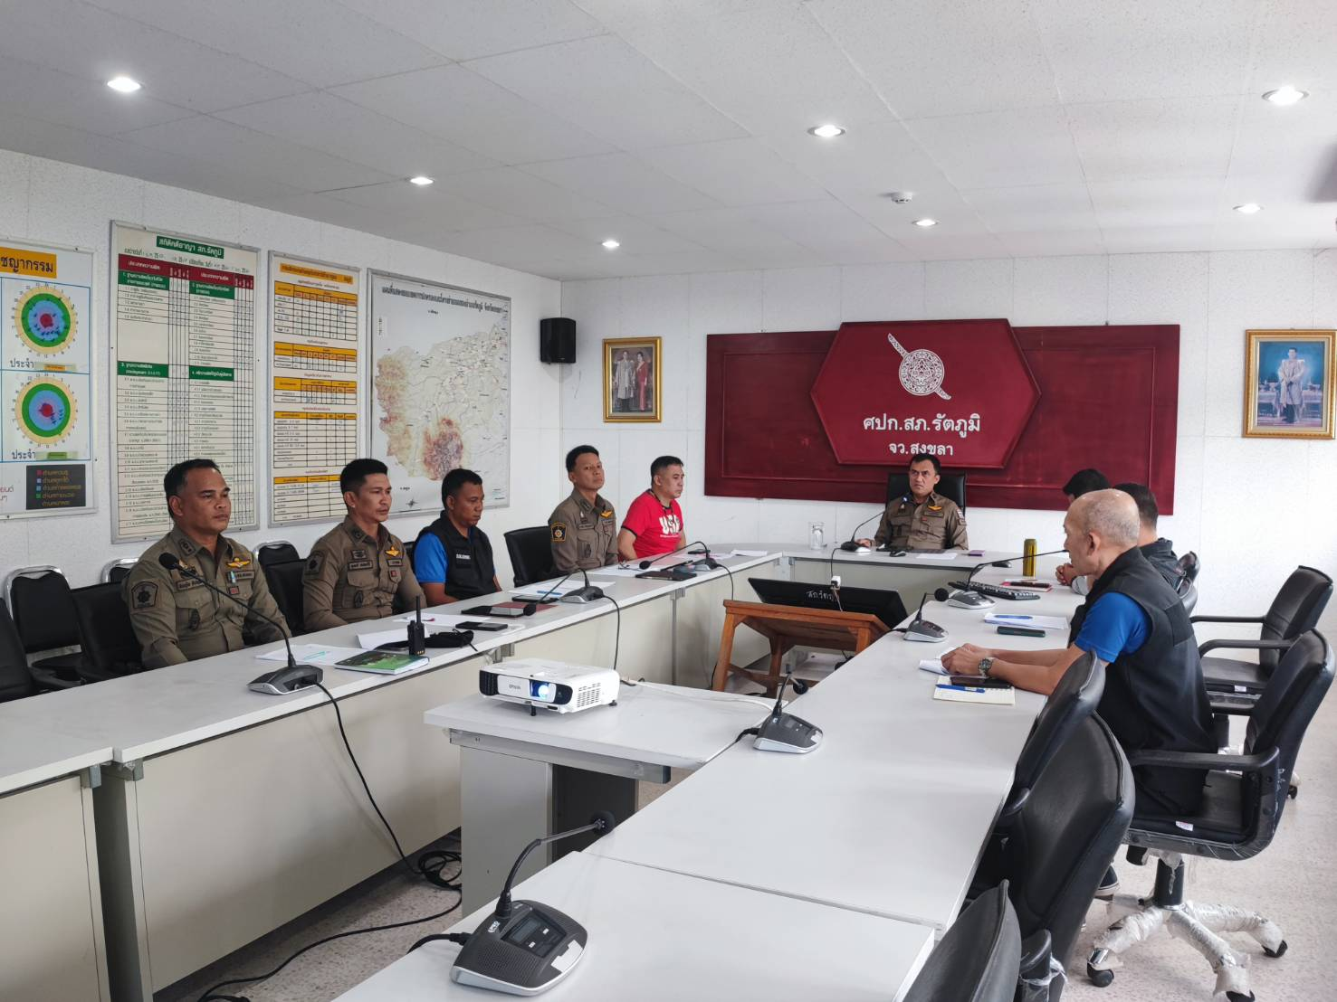

- ภาพกิจกรรมที่แสดงถึงการกำหนดมาตรการการพัฒนาคุณภาพการให้บริการของสถานีตำรวจ นครบาล/สถานีตำรวจภูธร 3 ด้าน ดังต่อไปนี้
1) ภาพการพัฒนายกระดับการให้บริการ One Stop Service เพื่ออำนวยความสะดวกให้กับ ผู้มารับบริการ
การพัฒนายกระดับการให้บริการ | ผลการดำเนินการ
จุดประชาสัมพันธ์/สอบถามความคืบหน้าการดำเนินคดี | ได้มีการจัดให้มีเจ้าหน้าที่ประชาสัมพันธ์เพื่อ ติดต่อประสานงานในเบื้องต้น โดยกำหนดแผ่นป้ายแสดง ตารางเวรผู้ปฏิบัติพร้อมเบอร์โทรศัพท์ที่สามารถติดต่อได้ต้องจัดช่องทางที่สามารถสอบถามความคืบหน้าการดำเนินคดีได้ และมีการประชาสัมพันธ์ในห้อง One Stop Service

รูปถ่ายผลการดำเนินงานจริง ณ จุดบริการ ของสถานีตำรวจภูธรรัตภูมิ
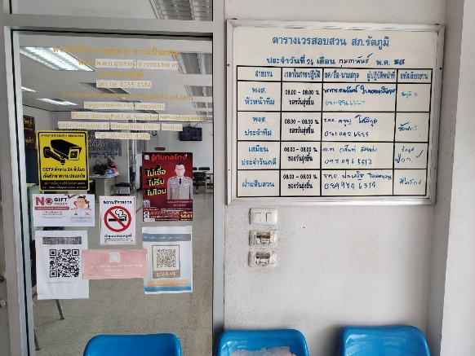
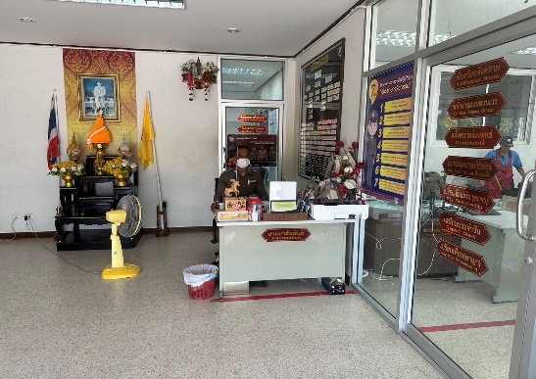

การพัฒนายกระดับการให้บริการ | ผลการดำเนินการ
ป้ายประชาสัมพันธ์จุดบริการ | มีการติดตั้งภาพป้ายประชาสัมพันธ์ให้ประชาชนได้เห็นชัดเจน เพื่อสามารถเข้าติดต่อราชการได้รวดเร็วที่จุดห้อง One Stop Service

รูปถ่ายผลการดำเนินงานจริง ณ จุดบริการ ของสถานีตำรวจภูธรรัตภูมิ
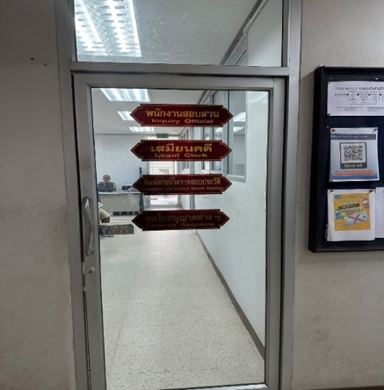
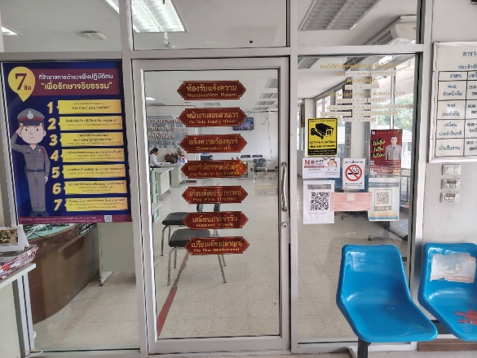

การพัฒนายกระดับการให้บริการ | ผลการดำเนินการ
ป้ายพันธะสัญญา | ติดตั้งป้ายพันธะสัญญาให้ประชาชนได้เห็นชัดเจนที่จุดห้อง One Stop Service และมีประชาสัมพันธ์ใน เว็บไซต์หน่วย

รูปถ่ายผลการดำเนินงานจริง ณ จุดบริการ ของสถานีตำรวจภูธรรัตภูมิ
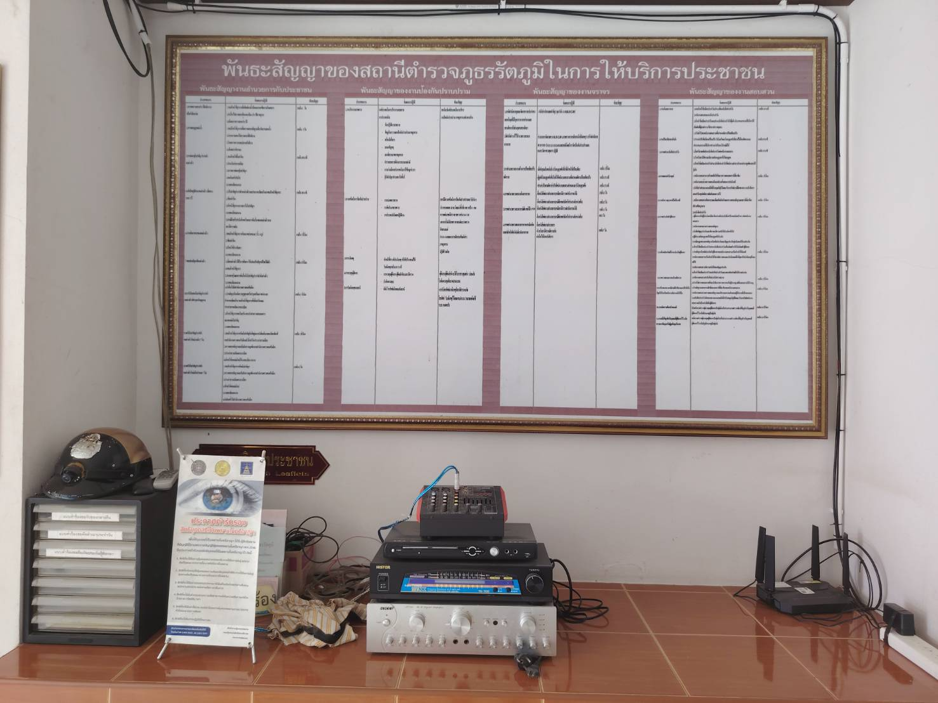

การพัฒนายกระดับการให้บริการ | ผลการดำเนินการ
ป้าย No Gift Policy | มีป้าย No Gift Policy ติดไว้ที่จุดห้อง One Stop Service ให้ประชาชนเห็นชัดเจน เพื่อแสดงเจตจำนงของ หัวหน้าสถานีในการไม่รับของขวัญของกำนัล

รูปถ่ายผลการดำเนินงานจริง ณ จุดบริการ ของสถานีตำรวจภูธรรัตภูมิ
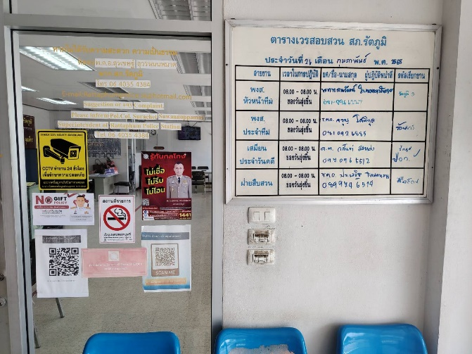
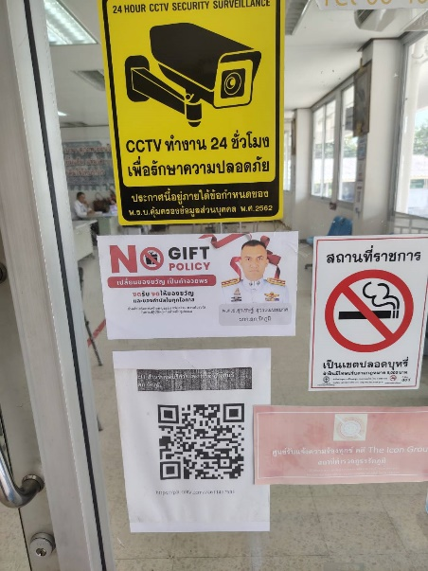

การพัฒนายกระดับการให้บริการ | ผลการดำเนินการ
ป้ายประชำสัมพันธ์ Download คู่มือการให้บริการ | มีป้ายประชาสัมพันธ์ให้ประชาชนDownload คู่มือการ ให้บริการ ติดที่จุดห้อง One Stop Service ให้ประชาชน ทราบคู่มือ ประชาสัมพันธ์ในเว็บไซต์ของสถานี

รูปถ่ายผลการดำเนินงานจริง ณ จุดบริการ ของสถานีตำรวจภูธรรัตภูมิ
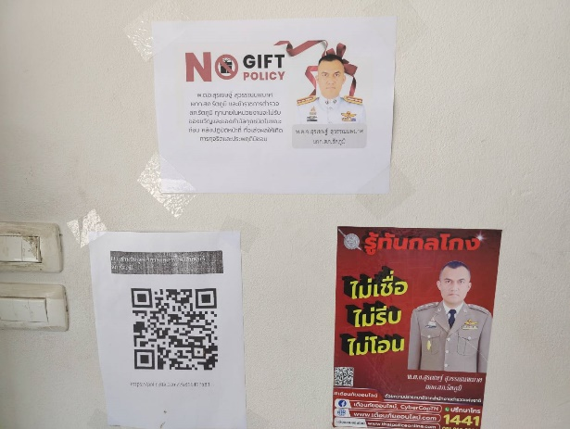
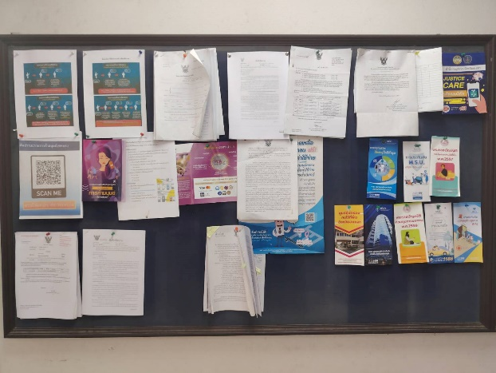
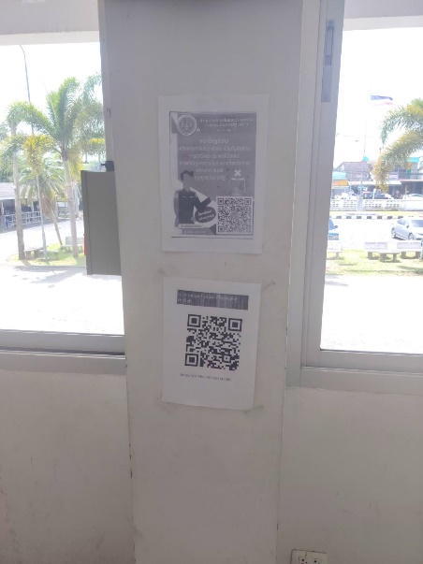
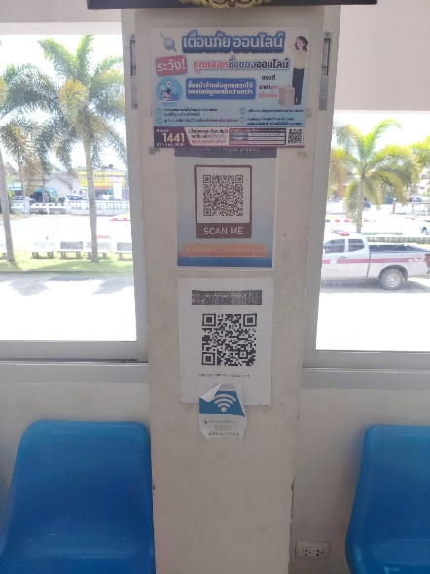

การพัฒนายกระดับการให้บริการ | ผลการดำเนินการ
การจัดสิ่งอำนวยความสะดวก การให้บริการประชาชน | ณ จุดบริการ สถานีตำรวจมีการบริการน้ำดื่มสำหรับประชาชน มีที่นั่งพักระหว่างรอติดต่อราชการมีบริการอินเตอร์เน็ต WIFI ฟรีสำหรับประชำชน จุดบริการมีการติดตั้งให้รับชมช่อง สถานีโทรทัศน์สำนักงานตำรวจแห่งชาติ เพื่อทราบข้อมูล ข่าวสารของตำรวจ น้ำดื่มจากตู้ทำความเย็น เครื่องดื่ม จัดห้องน้ำชายหญิงและผู้พิการ และที่จอดรถ สำหรับผู้พิการ

รูปถ่ายผลการดำเนินงานจริง ณ จุดบริการ ของสถานีตำรวจภูธรรัตภูมิ
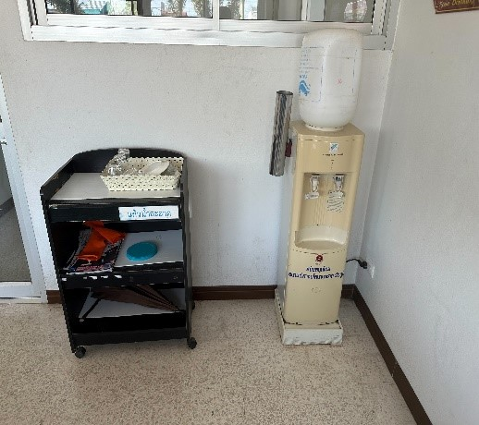
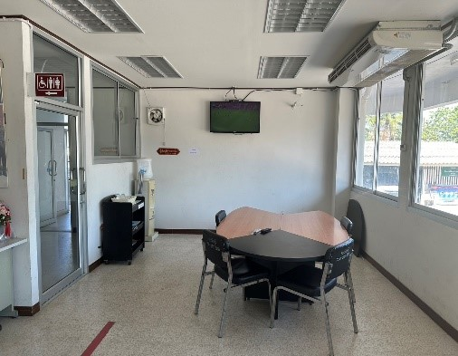
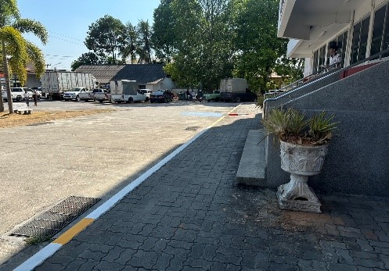
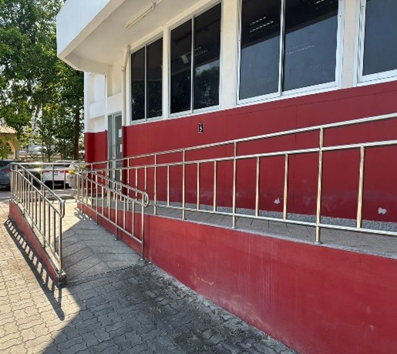

2) ภาพประชาสัมพันธ์การสื่อสาร บทบาทภารกิจและผลการปฏิบัติงานของสถานีตำรวจนครบาล/สถานีตำรวจภูธรให้กับประชาชนที่มารับบริการได้รับทราบ
การสื่อสาร บทบาทภารกิจ
การพัฒนายกระดับการให้บริการ | ผลการดำเนินการ
การสื่อสาร ณ จุดประชาสัมพันธ์ , เว็บไซต์และเพจ Facebook ของ สภ. | จัดให้มีเจ้าหน้าที่ประชาสัมพันธ์ที่จุดประชาสัมพันธ์เพื่อให้คำปรึกษาและแนะนำสำหรับประชาชนผู้ที่มาแจ้งความร้องทุกข์หรือมาติดต่อสอบถาม และมีการประชาสัมพันธ์ข้อมูลข่าวสารจากสำนักงาน ตำรวจแห่งชาติให้ทันต่อสถานการณ์ผ่านเว็บไซต์ของ สภ. และเพจ Facebook ของ สภ.

ผลการปฏิบัติงานของสถานี
การพัฒนายกระดับการให้บริการ | ผลการดำเนินการ
การให้บริการ ณ จุดประชาสัมพันธ์และประจำวันของสภ. , แจ้งผลการปฏิบัติงานของสถานีตำรวจภูธรรัตภูมิผ่านทางเว็บไซต์และเพจ Facebook ของ สภ. | จัดให้มีเจ้าหน้าที่ประชาสัมพันธ์และเจ้าหน้าที่ประจำวันที่จุดประชาสัมพันธ์และประจำวันต้องเพื่อติดต่อประสานงานรับแจ้งเหตุเบื้องต้นและมีเจ้าหน้าที่วิทยุรับแจ้งเหตุและให้คำปรึกษาตลอด 24 ชม. และ แจ้งผลการปฏิบัติงานของสถานีตำรวจภูธรรัตภูมิผ่านทางเว็บไซต์และเพจ Facebook ของ สภ.
รูปถ่ายผลการดำเนินงานจริงของสถานีตำรวจภูธรรัตภูมิ
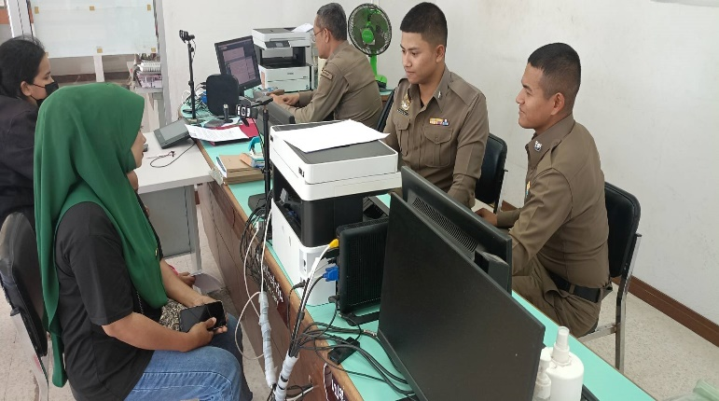
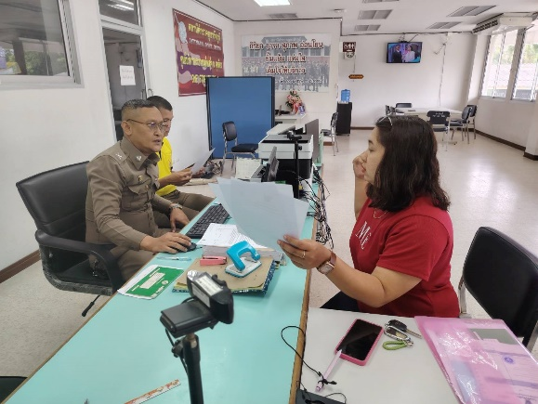
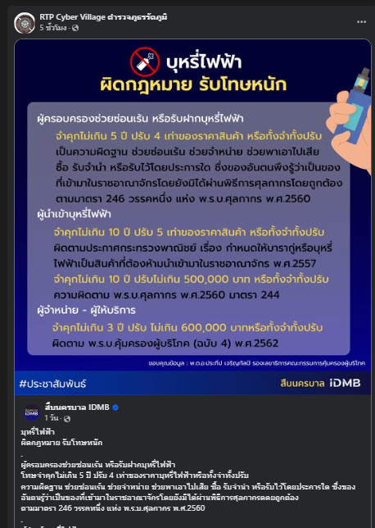
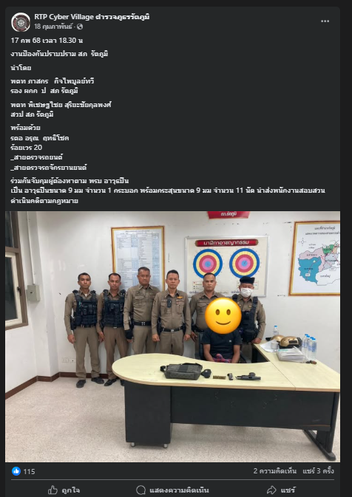
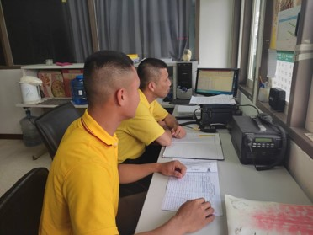
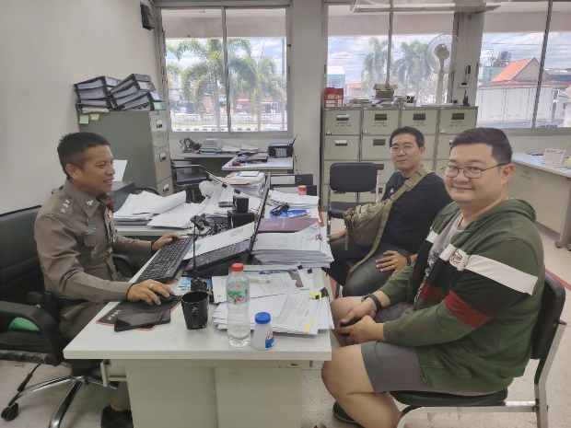

3) ภาพกิจกรรม หรือรายงานการประชุมการมอบหมายผู้รับผิดชอบการยกระดับการเผยแพร่ข้อมูลสาธารณะ (OIT)
